DOCUMENTACIÓN INGENIERÍA INVERSA

- Se clono el repositorio

- Git clone https://github.com/jonateven/hat2.sh.git

- Se instalo las siguientes dependencias y se levantó en el sitio web

- npm install
- npm install --legacy-peer-deps
- npm run dev
- desde el navegador: http://localhost:3000

- Se modifico la interfaz sin perder su funcionalidad
Cambios realizados en la interfaz de Hat.sh
- Corrección de visibilidad de botones del AppBar
- Se solucionó el problema por el cual los botones (About, GitHub, Settings) no eran visibles debido a colores de texto y estilos heredados de Material-UI.
- Se actualizaron los estilos en AppBar.js y theme.js para garantizar que los botones sean visibles con la paleta verde Matrix sobre fondo negro.
- Actualización del Hero
- Se añadió un título encima del subtítulo "Simple, fast, secure client-side file encryption" en Hero.js.
- Se aplicó la tipografía estilo terminal (Courier New) y colores verdes consistentes con el tema Matrix.
- Eliminación de sección de donaciones en el Footer
- Se eliminó el Chip, el Dialog y el Snackbar relacionados con las donaciones en Footer.js.
- El footer ahora muestra únicamente los créditos del grupo 2, manteniendo el estilo verde sobre fondo negro.
- Estilo consistente con el tema Matrix
- Todos los componentes (AppBar, Hero, Footer) usan colores verdes brillantes sobre negro.
- Tipografía monoespaciada para dar apariencia de terminal.

- APP como contenedor y verificación de la ejecución

- docker build -t hatsh .
- docker run -d -p 3000:80 --name hatsh hatsh:latest
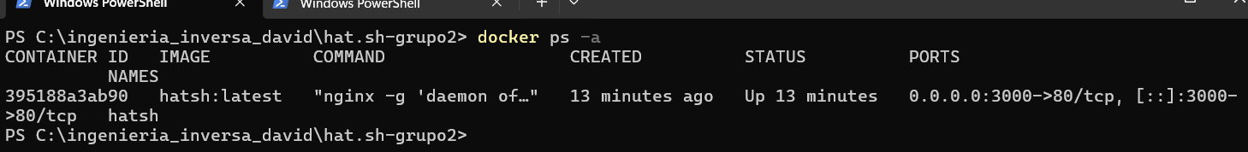
- Desde el navegador: http://localhost:3000

- Se sincronizo los cambios realizados del código localmente a GitHub

- Verificamos el usuario configurado en Git: git config --global user.name
- Verificamos la conexión con el repositorio remoto y las ramas: git ls-remote https://github.com/javierprias/hat.sh-grupo2.git
- Intentamos hacer push a la rama master: git push -u origin master
- Detectamos que el push fue rechazado porque el remoto tenía cambios que no teníamos localmente.
- Forzamos el push para sobrescribir el contenido del remoto con los cambios locales: git push -f origin master

- Análisis y remediación de vulnerabilidades

Análisis:

- Se ejecuto el siguiente comando para analizar las vulnerabilidades del contenedor: docker scout cves hatsh:latest
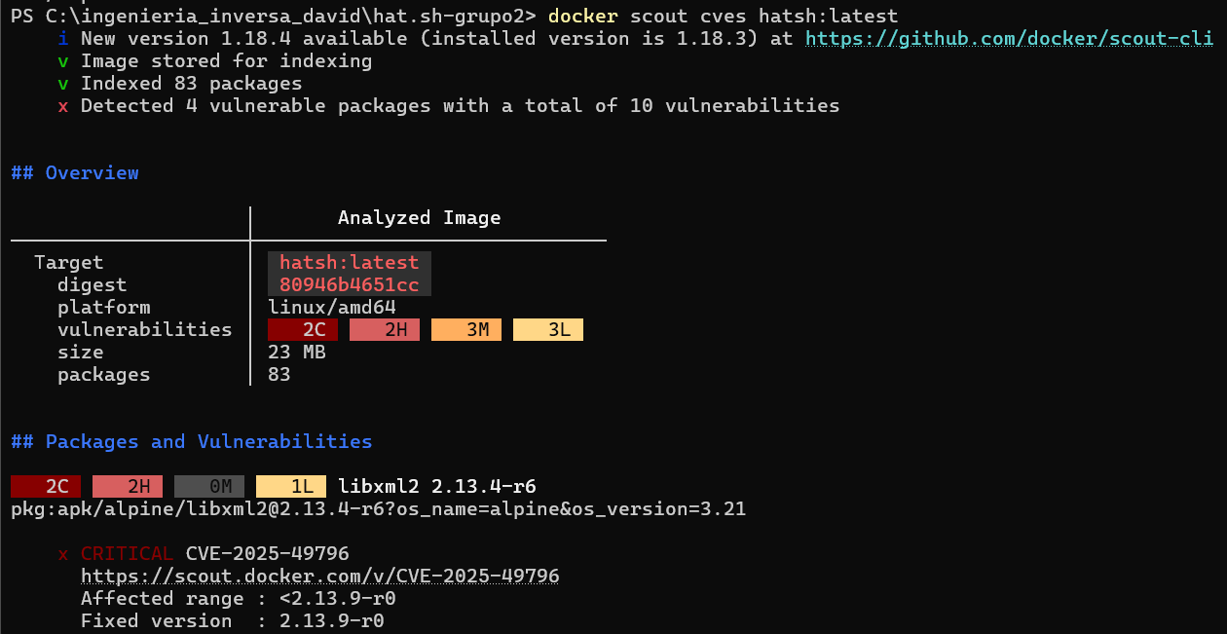

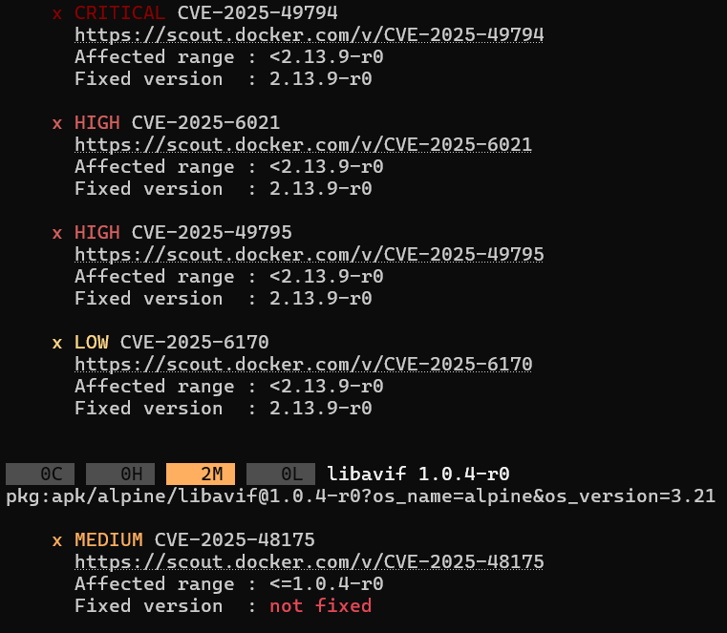
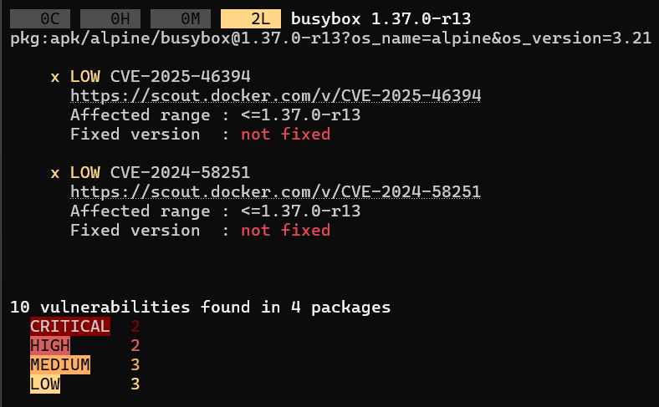

Remediación:
Tabla de remediación (Criticas y Altas)
Paquete | Versión original | CVE detectadas | Severidad | Versión recomendada | Estado
libxml2 | 2.13.4-r6 | CVE-2025-49796 | Crítica | 2.13.9-r0 | Corregido
libxml2 | 2.13.4-r6 | CVE-2025-49794 | Crítica | 2.13.9-r0 | Corregido
libxml2 | 2.13.4-r6 | CVE-2025-6021 | Alta | 2.13.9-r0 | Corregido
libxml2 | 2.13.4-r6 | CVE-2025-49795 | Alta | 2.13.9-r0 | Corregido

Durante el análisis de seguridad del contenedor con Docker Scout, identificamos que la imagen presentaba 4 vulnerabilidades críticas y altas, todas asociadas al paquete libxml2 en la versión 2.13.4-r6, incluida dentro de las imágenes base de Alpine.
Para corregirlas sin afectar la funcionalidad de la aplicación, actualizamos las imágenes base tanto de Node como de Nginx a versiones más recientes de Alpine que ya incluyen los parches de seguridad. Las imágenes utilizadas quedan así:
- node:18-alpine3.21
- nginx:1.27-alpine3.21
Estas versiones contienen libxml2 2.13.9-r0, que es la versión donde se encuentran corregidas las cuatro vulnerabilidades.
Estos cambios fueron aplicados en el archivo Dockerfile
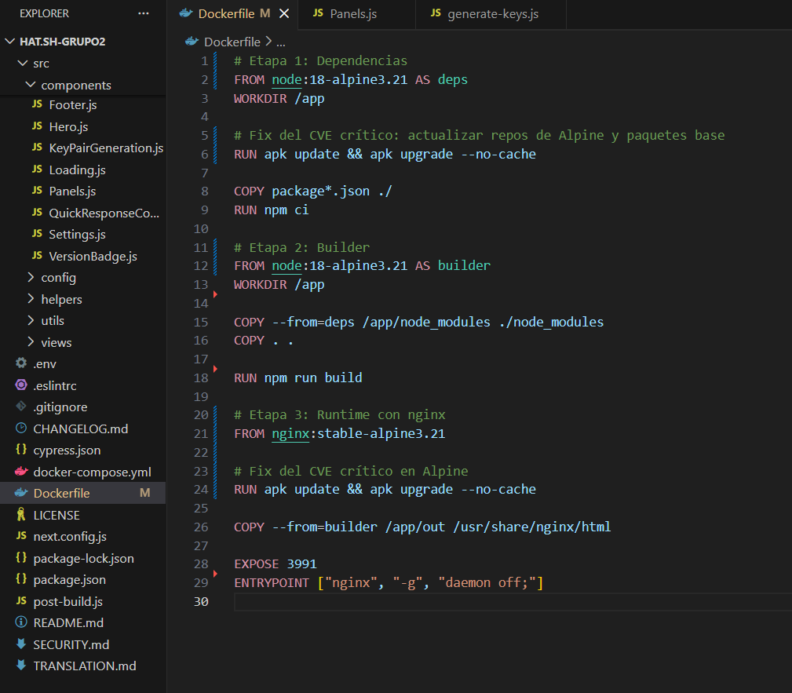
Después de aplicar la actualización, volvimos a construir y analizar la imagen con los comandos docker build -t hatsh:secure . y docker scout cves hatsh:secure , confirmando que las vulnerabilidades críticas y altas ya estén mitigadas y que la aplicación continúe funcionando sin afectaciones.
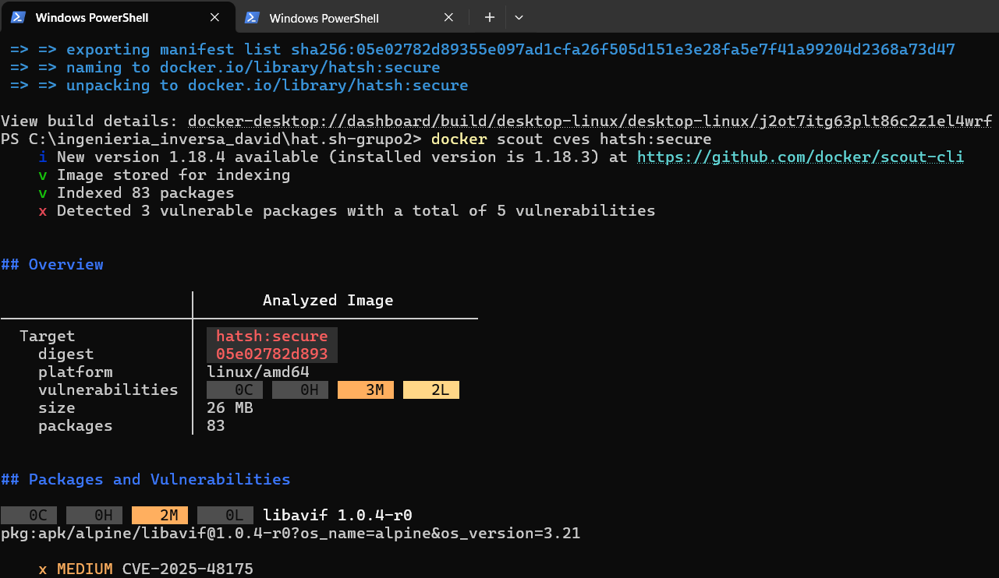
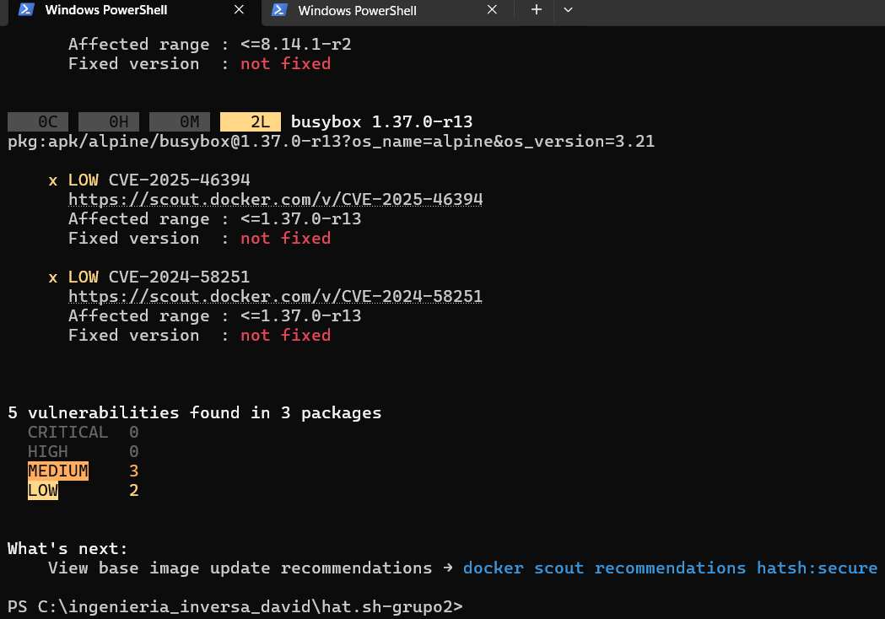
- Contenedor con vulnerabilidades remediadas a Docker Hub

- Primero verificamos que estuviéramos autenticados en Docker Hub con el comando docker login
- Construimos la imagen para Docker Hub con el comando docker build -t javierprias/hatsh-ing_inversa_grupo2:latest .
- Con el comando docker images comprobamos que la imagen se haya creado correctamente.
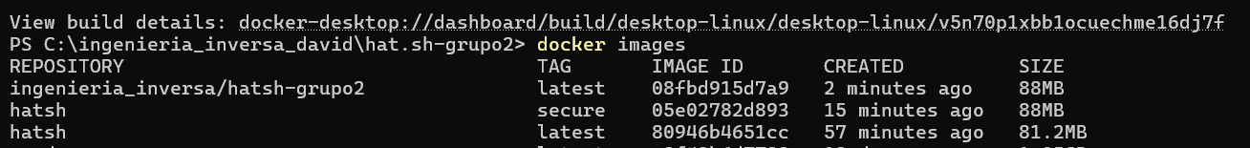
- Por último, subimos la imagen creada a Docker Hub con el comando docker push javierprias/hatsh-ing_inversa_grupo2:latest

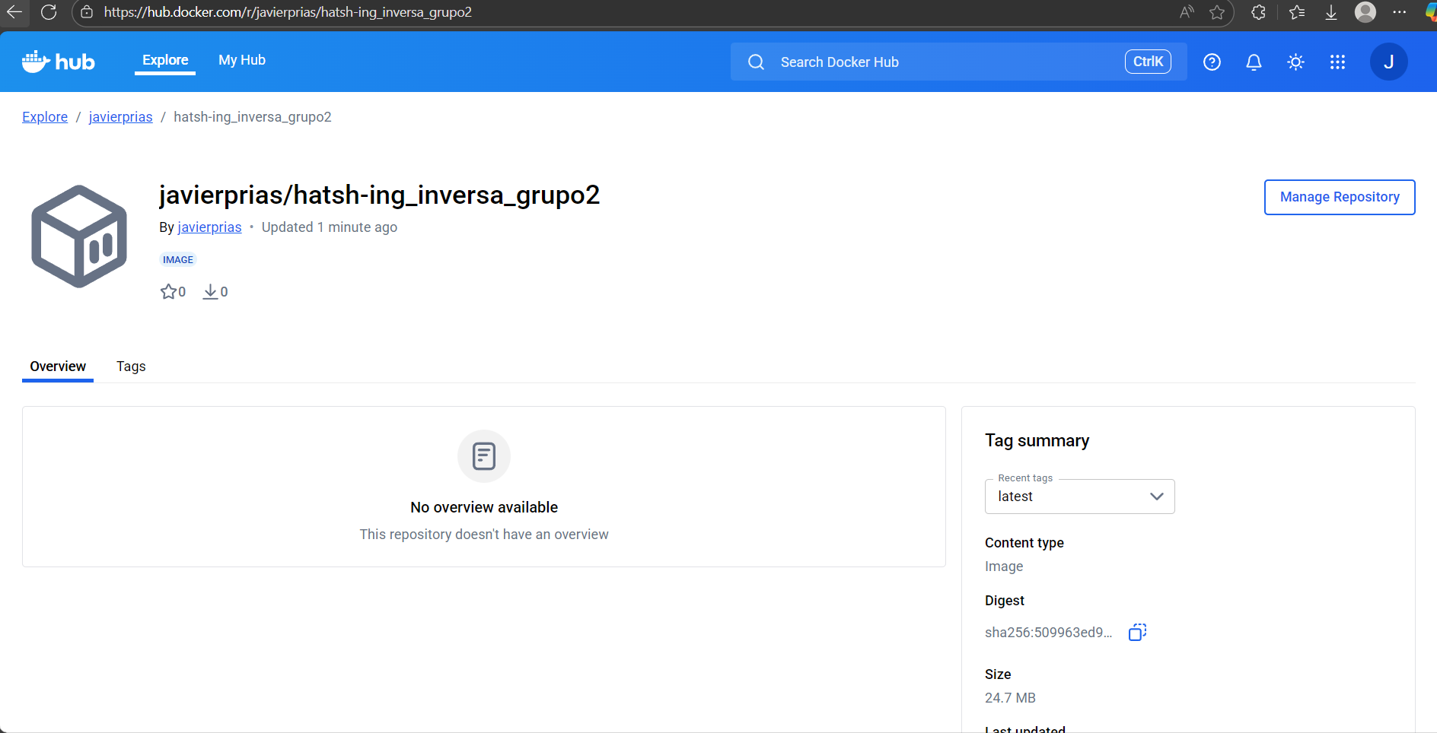

Evidencia
